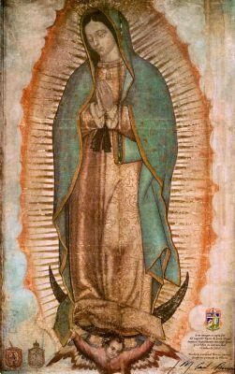
MEKSYK, 14 dni
Pielgrzymka:
Bazylika Matki Boskiej z Guadalupe

Dzień 1: Gdynia - Warszawa - Miasto Meksyk Zbiórka uczestników parking przy Kościele. Transfer na lotnisku w Warszawie. Wylot do Meksyku. Powitanie na lotnisku. Transfer do hotelu. Zakwaterowanie. Wypoczynek po podróży. Kolacja i nocleg w Mieście Meksyk.
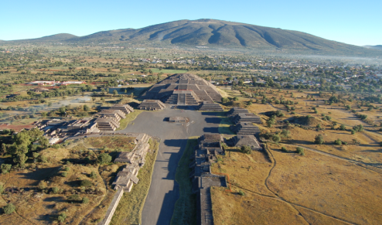
Dzień 2: Bazylika Matki Boskiej z Gwadelupy - Teotihuacan
Śniadanie. Wizyta na Placu Trzech Kultur. Przejazd do Sanktuarium Matki Boskiej z Guadalupe. Zwiedzanie Bazyliki i udział we Mszy św. Czas wolny. Zwiedzanie największych piramid Ameryki w prehiszpańskim „mieście bogów”– Teotihuacan: Piramida Słońca, Piramida Księżyca, Droga Zmarłych. Obiad pod piramidami. Powrót do hotelu. Nocleg w Mieście Meksyk.

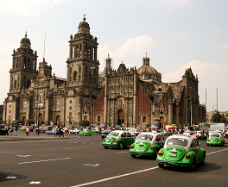
Dzień 3: Miasto Meksyk - Xochimilco
Śniadanie. Msza święta w parafii Matki Boskiej Częstochowskiej w Mieście Meksyk. Zwiedzanie Miasta Meksyk: Muzeum Antropologiczne z najbogatszymi zbiorami sztuki prekolumbijskiej. Starówka, Zocalo, Katedra oraz Pałac Prezydencki z malowidłami naściennymi Diego Rivery. Spływ kolorowymi łodziami w rytm muzyki mariachi i marimba po ogrodach Xochimilco. Powrót do hotelu, kolacja i nocleg w Mieście Meksyk.

Dzień 4. Tenango del Aire – Puebla - Oaxaca
Śniadanie. Przejazd do Tenango del Aire – prowadzonego przez polskich misjonarzy Sanktuarium Miłosierdzia Bożego. Msza święta. Przejazd malowniczą trasą pod wulkanami Popocatepetl i Ixtacihuatl do "Watykanu Meksyku" - Puebla. Zwiedzanie Puebla: Starówka, kościół Santo Domingo i Różańcowa Kaplicy. Rynek Parian. Przejazd obrośniętą kaktusami malowniczą drogą przy wulkanach do Oaxaca. Kolacja i nocleg.

Dzień 5: Monte Alban – Mitla - Tehuantepec
Śniadanie. Msza święta. Zwiedzanie prehiszpańskiej stolicy Zapoteków – Monte Alban oraz „miasta zmarłych” Mitla. Odpoczynek na starówce Oaxaca. Największe drzewo świata Arbol de Tule. Przejazd do Tehuantepec. Kolacja i nocleg.

Dzień 6: Sumidero – Chamula – Zinacantan – San Cristobal
Śniadanie. Msza święta. Przejazd do kulturalnej stolicy stanu Chiapas – San Cristobal de las Casas. Rejs motorową łodzią po rzece w dramatycznej scenerii Kanionu Sumidero. Indiańskie wioski San Juan Chamula i Zinacantan. Kolacja. Nocleg w San Cristobal de las Casas.

Dzień 7: AguaAzul – Palenque
Śniadanie. Msza święta. Przejazd do Palenque. Po drodze spacer i możliwość kąpieli w malowniczych wodospadach AguaAzul. Przejazd do hotelu w Palenque. Kolacja i nocleg w Palenque.

Dzień 8: Palenque - Uxmal
Śniadanie. Msza święta. Zwiedzanie zagubionych w tropikalnej dżungli budowli stolicy Starego Państwa Majów – Palenque: Świątynia Inskrypcji, Świątynia Liściastego Krzyża, Obserwatorium, Łaźnie Królowej. Wyjazd na półwysep Jukatan starożytnym szlakiem Majów. Kolacja i nocleg w Uxmal.

Dzień 9: Uxmal – Mérida
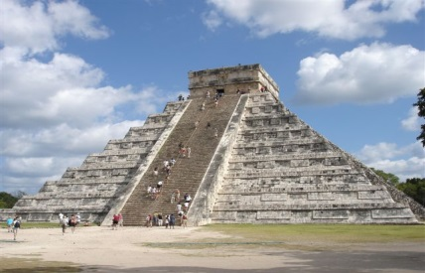
Śniadanie. Msza święta. Wyjazd na półwysep Jukatan starożytnym szlakiem Majów. Zwiedzanie Uxmal: Świątynia Wróżbity, Patio Mniszek, Wielka Piramida. Przejazd do kolonialnej perły Jukatanu, stolicy sizalu i koszenili – Merida. Kolacja i wieczorny spacer po starówce. Nocleg w Meridzie.

Dzień 10: Izamal - Chichen Iza – Cancun/ Playa del Carmen
Śniadanie. Przejazd do „świętego miasta” Izamal i zwiedzanie klasztoru Matki Boskiej Jukatańskiej. Msza święta. Przejazd do stolicy Nowego Państwa Majów - ChichenItza: Pałac Jaguara, Obserwatorium, Studnia Ofiarna. Przejazd i zakwaterowanie w Cancun/ Playa del Carmen. Kolacja i nocleg.

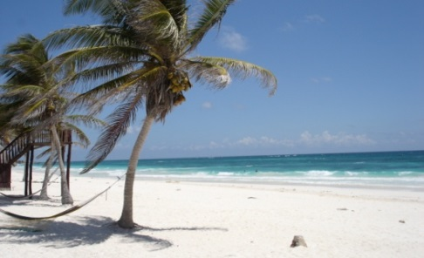
Dzień 11-12: Cancun/ Playa del Carmen, „all inclusive”
Śniadanie. Msza święta. Pobyt wypoczynkowy w Cancun/ Playa del Carmen.
Możliwość udziału w wycieczkach fakultatywnych: Wyspa Cozumel, Wyspa Kobiet, Tulum i Park Wodny Xel-Ha, Xcaret. Kolacja i nocleg.

Dzień 13: Cancun/ Playa del Carmen
Śniadanie. Msza święta. Ostatnie chwile wypoczynku na plażach w Cancun/ Playa del Carmen. Przejazd na lotnisko. Wylot z Cancun i wylot z Meksyku.

Dzień 14: Warszawa – Okęcie - Gdynia
Przylot do Warszawy ,transfer z lotniska do Parafii .zakończenie pielgrzymki

Termin: - listopad 2018

Cena:
- 6150 PLN + 1 200 USD/ osobę w pokoju dwuosobowym
- dopłata do pokoju jednoosobowego wynosi 490 USD

Ceny podane szacunkowo w oparciu o aktualne cenniki hoteli oraz przelotów.

Świadczenia w cenie:
- transfer autokarem na trasie : Gdynia-Warszawa-Gdynia
- przeloty: Warszawa – Miasto Meksyk/ Cancun – Miasto Meksyk - Warszawa;
- ubezpieczenie KL (50 000 €), NNW (4 000 €), OC (50 000 €), bagaż (400 €);
- noclegi w hotelach 4* i 5*; pokoje dwuosobowe z łazienką;
- obfite śniadania, trzydaniowe obiadokolacje wraz z napojami niebutelkowanymi i kawa lub herbata;
- pakiet „all inclusive” w Cancun/ Playa del Carmen (śniadania, obiady, kolacje; tzw. otwarty bar napojów chłodzących oraz drinków lokalnych w hotelowych barach i restauracjach;)
- transfery i przejazdy klimatyzowanym autokarem;
- opieka duchowa;
- opieka polskojęzycznego pilota podczas pobytu w Meksyku;
- msze święte;
- opłaty lotniskowe;
- wszystkie podatki.

Świadczenia nie ujęte w cenie:
-dopłata za bilety wstępu, przewodników ok 120 USD/osobę
- zwyczajowych napiwków dla kierowcy i przewodników lokalnych (łącznie ok. 25-30 USD/os/pobyt)
- wydatków natury osobistej;
- innych świadczeń nie objętych programem;
UWAGA:
- biuro zastrzega sobie prawo do zmiany ceny w PLN jeśli po założeniu rezerwacji lotniczej na wskazane w ofercie daty, koszt biletu okaże się wyższy lub niższy niż przyjęty w aktualnej kalkulacji;
- pokój 3-osobowy to pokój z dwoma małżeńskimi łóżkami;
- uczestnik zgłoszony pojedynczo, ma obowiązek dopłaty do pokoju 1-os, jeśli nie znajdzie się druga osoba, która wyrazi zgodę na wspólne zakwaterowanie.
- paszport uczestnika musi być ważny co najmniej 6 miesięcy od daty planowanego wylotu do Meksyku,
a podane w zgłoszeniu dane osobowe zgodne z danymi w paszporcie;
- nie ma wymaganych szczepień, wszelkich informacji o zalecanych szczepieniach udzielają Wojewódzkie Stacje Sanitarno Epidemiologiczne;
- dla obywateli polskich, w przypadku pobytów turystycznych nie przekraczających 90 dni, nie ma obowiązku wizowego;
- kolejność zwiedzania obiektów oraz usytuowanie noclegów w czasie podróży może ulec zmianie.
- zgodnie z Art. 17. Ust. o usługach turystycznych z 29.08.1997r. cena programu może zostać podwyższona ze względu na wzrost kosztów transportu, opłat urzędowych, podatków lub opłat należnych za takie usługi (np. lotniskowe, załadunkowe lub przeładunkowe w portach morskich i lotniczych), wzrost kursów walut, nie później jednak niż 20 dni przed rozpoczęciem imprezy.

